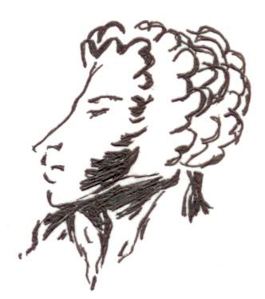
Муниципальное общеобразовательное учреждение
«Средняя школа № 43 им. А.С. Пушкина
с углубленным изучением немецкого языка»
150000, г. Ярославль, ул Б. Октябрьская, 64а
Тел/факс (4852) 20-70-25
ОКПО21721488, ОГРН1027600679710,
ИНН/КПП 7604040922/760401001
yarsch043@yandex.ru

Комиссия по противодействию коррупции

Корсак А.И., заместитель директора по организационно-педагогической работе | председатель комиссии
Маслова Е.Л., заместитель директора по административно-хозяйственной работе | секретарь комиссии
Шахов Ю.А., заместитель директора по обеспечению безопасности | член комиссии
Анисимова Н.С., учитель, председатель профсоюзного комитета школы | член комиссии
Глухова Е.Н., председатель управляющего совета школы | член комиссии

